Серия HHC-900

**Тепловая витрина**

**ИНСТРУКЦИЯ ПО ЭКСПЛУАТАЦИИ**

Перед началом эксплуатации прибора ознакомьтесь с настоящей инструкцией.

Документ может быть изменен без предварительного уведомления.

**ВНИМАНИЕ!**

Соблюдайте инструкцию по эксплуатации прибора; при нарушении правил эксплуатации, которое привело к несчастному случаю, компания ответственности не несет.

Перед использованием изделия необходимо надежное заземление.

Запрещается мыть с помощью распылительной трубки.

Данный прибор имеет новый уникальный дизайн, профессиональное исполнение, обеспечивает регулируемую постоянную температуру, с ее мониторингом, поддерживает равномерную температуру и влажность пищи.

1. **Описание**

Сохранение тепла, сохранение влаги.

1. **Основные технические характеристики**

|  |  |  |
| --- | --- | --- |
| Модель  Параметр | HHC-980 | HHC-903 |
| Номинальное напряжение | 220 В ~ | |
| Номинальная частота | 50–60 Гц | |
| Номинальная входная мощность | 2100 Вт | |
| Диапазон температур | Комнатная температура – 110℃ | |
| Габаритные размеры | 745x570x1775 (мм) | 745x570x1065 (мм) |

1. **Способ установки**
2. Перед использованием необходимо обеспечить надежное заземление.
3. Напряжение питания прибора должно соответствовать указанному напряжению.
4. При каждом использовании перед включением выключателя питания необходимо наполнить резервуар водой.
5. При включении питания загорится индикатор питания.
6. После использования отключите прибор от электрической сети во избежание несчастных случаев.
7. Если в процессе эксплуатации произошла нештатная ситуация, следует прекратить использование. Квалифицированный технический персонал должен исключить неполадки. Только после этого разрешается снова использовать прибор.
8. Не распыляйте воду на детали прибора.
9. **Транспортировка и хранение**

При транспортировке и хранении следует избегать вибрации, столкновения, инверсии, экструзии. Следует обеспечить гидроизоляцию и защиту от коррозии.

1. **Очистка и обслуживание**

По окончании использования очистите камеру шкафа сохранения тепла чистящим средством с защитой от коррозии.

Категорически запрещается использовать растворимую жидкость для печного лака во избежание царапин на поверхности шкафа для сохранения тепла.

1. **Принцип работы электрооборудования**

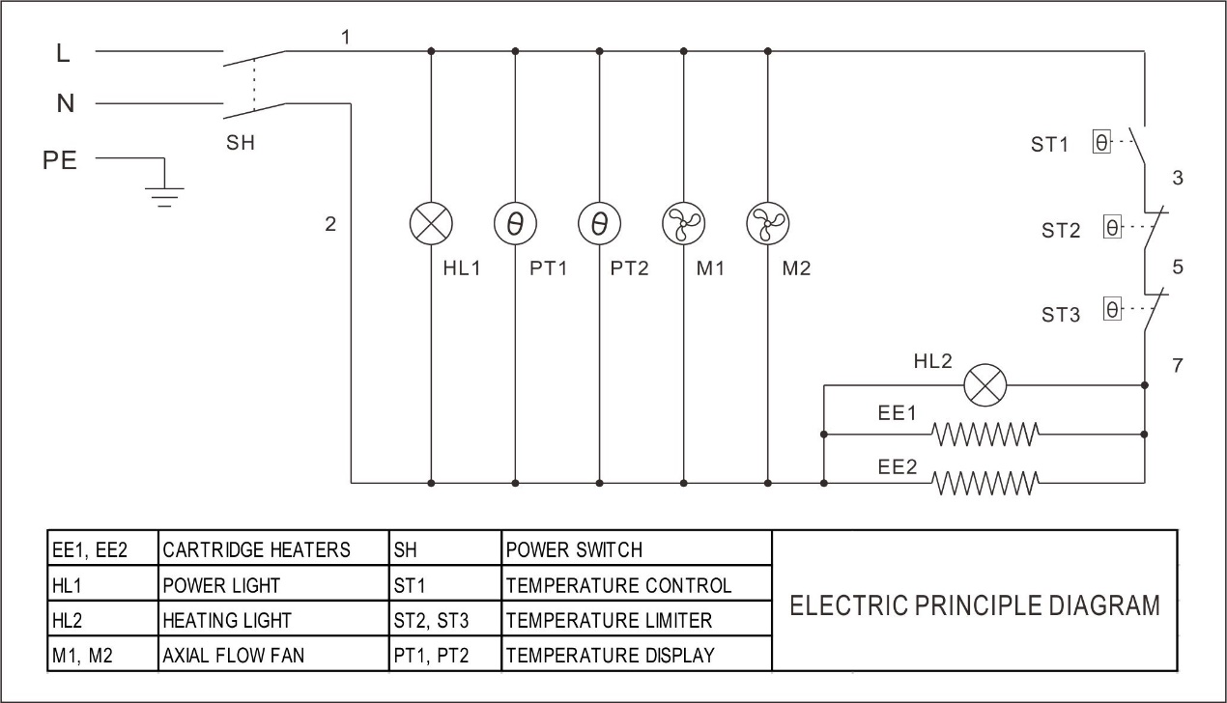

|  |  |  |  |  |
| --- | --- | --- | --- | --- |
| EE1, EE2 | КАРТРИДЖНЫЕ НАГРЕВАТЕЛИ | SH | ПЕРЕКЛЮЧАТЕЛЬ ПИТАНИЯ | ПРИНЦИПИАЛЬНАЯ ЭЛЕКТРИЧЕСКАЯ СХЕМА |
| HL1 | ЛАМПА ИСТОЧНИКА ПИТАНИЯ | ST1 | ДАТЧИК ТЕМПЕРАТУРЫ |
| HL2 | ИНДИКАТОР НАГРЕВА | ST2, ST3 | ОГРАНИЧИТЕЛЬ ТЕМПЕРАТУРЫ |
| M1, M2 | ОСЕВОЙ ВЕНТИЛЯТОР | PT1, PT2 | ПАНЕЛЬ ТЕМПЕРАТУРНОГО КОНТРОЛЯ |